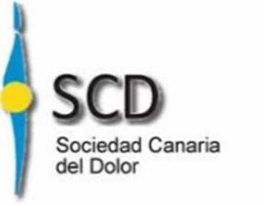
SOCIEDAD CANARIA DEL DOLOR (SOCAD). Domicilio
social: C. Horacio Nelson Nº. 17. 38006.
Santa Cruz de Tenerife. C.I.F. Nº.: G-3863958-9

REUNIÓN ANUAL DE LA SOCIEDAD CANARIA DEL DOLOR (SOCAD) 2022

FORMULARIO DE INSCRIPCIÓN
Instrucciones: Rellene el presente formulario y envíelo, junto con el comprobante del pago de la cuota de inscripción, a la siguiente dirección electrónica: socadolor@yahoo.com
Forma de pago: Ingreso o transferencia en la cuenta corriente: ES11 2100 7117 1702 0008 6921
- Indicar en la orden de ingreso o transferencia el nombre y apellido/s del inscrito.

APELLIDOS Y NOMBRE:

DNI:

CENTRO DE TRABAJO Y ESPECIALIDAD:

TELÉFONO MÓVIL:

MAIL:

- REUNIÓN ANUAL DE LA SOCIEDAD CANARIA DEL DOLOR (SOCAD) 2022
Nos pondremos en contacto con usted para confirmarle la adecuada inscripción

Precios en €:

 |  | Antes del 17 de  febrero | Después del 17 de  febrero
Jornada de viernes y sábado | Socios | 250 | 275
 | No Socios | 275 | 300
COFFEE BREAK PRESIMPOSIUM + SIMPOSIUM GRÜNENTHAL |  | 50

La inscripción Incluye: Jornadas completas: charlas los tres días, material de trabajo, vena del viernes, almuerzo de trabajo, cena de clausura y 2 coffee breaks.

